Практическая работа № 1
Раздел 03.03.3. Выполнение колорирования волос с проведением заключительных работ по обслуживанию клиентов
Тема03.03.3.1: Технология колорирования волос.
ТЕМА УРОКА :Глубина и направление цвета красителя фирмы ЭСТЕЛЬ
Цель работы: •Обобщить и систематизировать знания обучающихся глубины и направления цвета красителя фирмы ЭСТЕЛЬ
Методические рекомендации
Каждый краситель фирмы ЭСТЕЛЬ имеет в соответствии с маркировкой цифровое обозначение. Первые цифры до точки обозначают основной цвет — глубину цвета. Глубина цвета (или степень яркости) обозначается числами от 1 до 10: каждая глубина цвета имеет фон осветления от очень темно красного до очень светло желтого.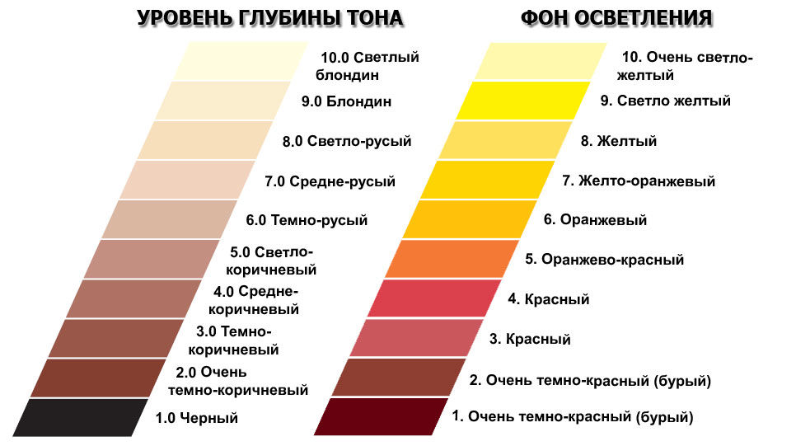
Первая цифра после точки обозначает направление цвета (основной оттенок):
0 — натуральный (содержит зеленые частички, обычно его учитывают при окрашивании осветленных и седых волос);
1 — пепельный;
2--- зеленый
3 — желтый (золотистый);
4 — оранжевый (медный);
5 — красный;
6 — фиолетовый;
7 — коричневый (шоколадный);
8 — синий;
Например: 6/4 — темный блондин с медным оттенком;
10/1 — очень яркий блондин с пепельным оттенком.
Вторая цифра после точки обозначает вторичный оттенок.
Например
7 /00 — средне-русый экстранатуральный;
10/37 — светлый блондин с золотисто-коричневым оттенком.
Если первая цифра после точки 0. То оттенок приглушенный.
Например
3.01---темно коричневый приглушенно пепельный.
ЗАДАНИЕ:
1. Внимательно прочитайте методические рекомендации.
2.выучите цифровое обозначение глубины цвета в красителях фирмы ЭСТЕЛЬ..
3. выучите цифровое обозначение оттенков в красителях фирмы ЭСТЕЛЬ..
4.назовите глубину цвета и оттенок:
№ | глубина цвета и оттенок | № | глубина цвета и оттенок | № | глубина цвета и оттенок
8.54 |  | 6.13 |  | 10.66
6 77 |  | 4.31 |  | 7.33
4 37 |  | 5.44 |  | 8.51
3.56 |  | 6.45 |  | 7.15
1.11 |  | 7.54 |  | 8.00
5.1 |  | 7.71 |  | 4.0
8.77 |  | 10.1 |  | 7.06
9.3 |  | 10.6 |  | 9.07
7.4 |  | 9.54 |  | 5 03

5. Внимательно исследуйте волосы клиента, определите глубину цвета и фон осветления и заполните таблицу:
клиент | Цифровое обозначение глубины цвета с расшифровкой | Фон осветления
маша | Например 3.0- темно коричневый | красный
1
2
3
4
5
6

6. Сделайте и запишите вывод по практической работе.

